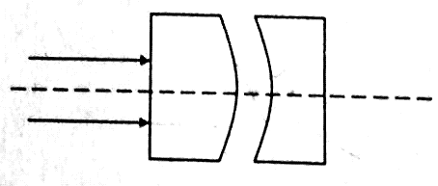
透镜及其成像竞赛汇编
1、（上海市第二十二届）如图所示，一块矩形玻璃砖切割成图中形状后拉开一段距离，平行于主光轴的光线从左面射入，则从最右边射出的光线（. ）
A、可能是平行光线。 B、一定是发散光线。
C、一定是会聚光线。 D、可能是会聚光线，也可能是发散光线。
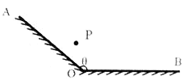
2、（上海市第二十二届）如图所示，两平面镜OA、OB夹角为O，位于镜前P点的某人分别在OA、OB镜内看到自己像的个数为（ ）
A、1；1。 B、2；1。 C、2；0 D、1；0。
3、（上海市第二十二届）如果不慎在照相机的镜头上沾上了一个小墨点，则照出的相片上（ ）
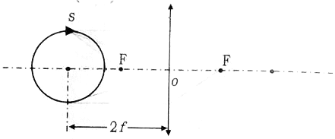
A、有一个放大的墨点像。 B、有一个缩小的墨点像。
C、一片漆黑。 D、没有墨点的像。
4（上海市第二十二届）、如图所示，凸透镜竖直放置，凸透镜焦距为f，现有一点光源S在凸透镜左侧以凸透镜两倍焦距处为圆心，在经过主光轴的竖直平面内做顺时针圆周运动，直径为D，则f<D<2f，则在下列关于点光源所成像S’运动轨迹的各图中，正确的是（ ）
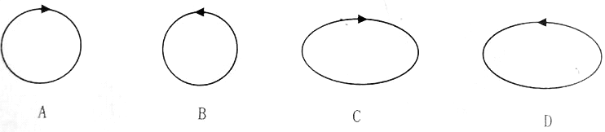

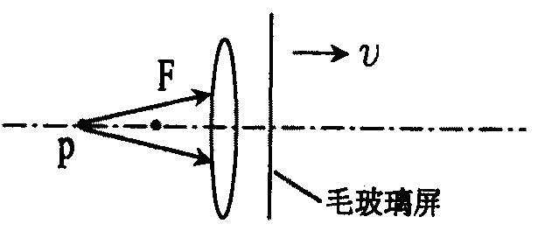
图1
5、上海市第十九届初 赛如图1所示，位于凸透镜主光轴上某发光点P发出
红、黄、绿三色复光，当用与主光轴相垂直的毛玻璃屏从透镜附近沿轴方
向向远移动时，在屏上将依次看到（ ）
A、红、黄、绿亮点 B、红、绿、黄亮点
C、黄、红、绿亮点 D、绿、黄、红亮点
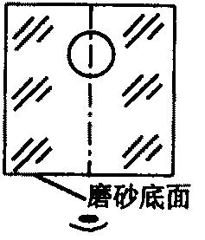
6、上海市第十九届初 赛如图2所示，有一圆柱形玻璃体，在它的中心轴线
图2
上有一球形气泡，柱体低面是磨砂的毛面，当平行光沿柱轴方向向下照射时，在磨砂的
毛面上可能会看到 （ ）
A、圆形亮斑 B、圆型暗斑
C、圆形暗斑且中心有一亮点 D、圆形亮斑且中心有一暗点
7、上海市第十九届初 赛、如图16所示，凸透镜的焦距为5厘米，在透镜左侧10厘米处，有一
个与主光轴垂直的物体AB，在透镜右侧15厘米处放一个平面镜，镜面与凸透镜的主光轴垂直，
则该光光具组中，物体AB的成像情况是（ ）
A、一个正立实像，一个倒立实像，一个正立虚像 B、一个正立实像，一个正立虚像，一个倒立虚像
C、一个倒立实像，一个正立虚像，一个倒立虚像 D、一个正立实像，一个倒立实像，一个倒立虚像
8、上海市第十九届初 赛、如图17所示，平面镜OM与ON垂直放置，在它们的角平分线上P点处，放有一个球形放光物体，左半部分为浅色，右半部分为深色，在P点左侧较远的地方放有一架照相机，不考虑照相机本身在镜中的成像情况，则拍出照片的示意图正确的是（ ）
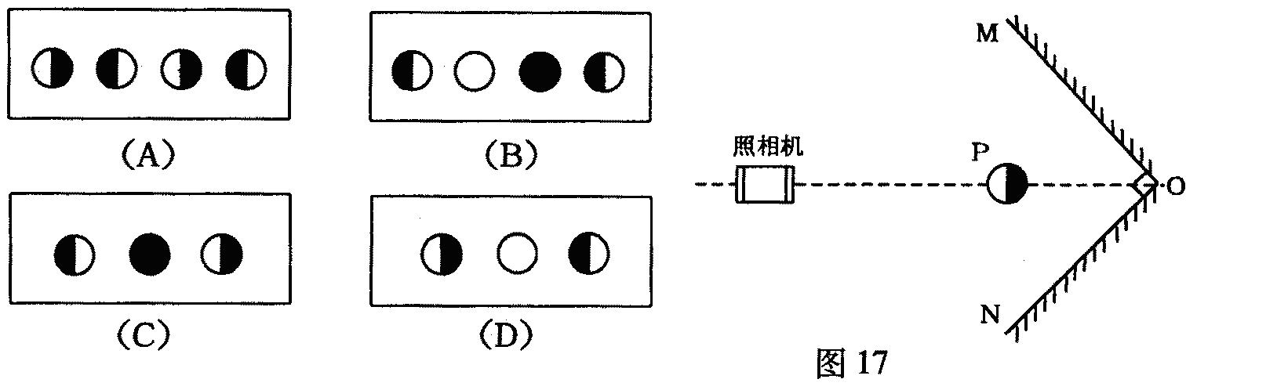

9．(上海市第十九届复赛)在一张白纸上用红色水彩笔写上红色的“E”字。当你通过红包玻璃观察写在这张白纸上的“E”字时，观察到的现象是： ( )
A．清晰的红色“E”字。 B．清晰的黑色“E ”字。 C．清晰的红底白色“E”字。 D．几乎看不出“E”字。
10．(上海市第十九届复赛)一焦距为f的凸透镜．主轴和水平x轴重合，透镜左侧x轴上有一点光源．点光源到透镜的距离大于f而小于2f，若将此透镜沿x轴向右平移2f的距离，则在此过程中点光源经透镜所成的像将： ( )
A．一直向右移动。 B．一直向左移动。 C．先向右移动。接着向左移动。 D．先向左移动，接着向右移动
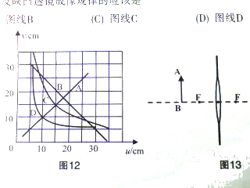
11. （上海市第23届）如图 13所示，竖直放置的不透光物体 (足够大)中紧密嵌有一凸透镜，透镜左侧两倍焦距处，有一个与主光轴垂直的物体AB，在透镜右侧三倍焦距处竖直放置一平面镜MN，镜面与凸透镜的主光轴垂直， B、 N两点都在主光轴上， AB与MN高度相等，且与透镜上半部分等高。遮住透镜的下半部分，则该光具组中，物体AB的成像情况是( )
(A)两个实像，一个虚像 (B)一个实像，两个虚像
(C)只有一个虚像 (D)只有一个实像
12．（2005年第十五届全国）用可变焦的光学照相机可以把远处的景物“拉近”进行拍摄，就是说，虽然被拍摄的景物与照相机镜头之间距离距离基本不变，但仍可以使底片上所成的像变大。关于这个过程， 下列说法中正确的是[ ]
A．焦距变大，像距也变大 B．焦距变小，像距也变小
C．焦距变大，像距变小 D．焦距变小，像距变大
13．(2006年第十六届全国)用普通照相机拍照时，要按被照物体距相机镜头的远近进行“调焦”，使用起来不太便捷。有一种“傻瓜”相机，只要把想拍摄的景物全部纳入取景器内，不论远处还是近处的物体，在照片上都比较清晰，从而使拍照的过程变得十分快捷。这种“傻瓜”相机不用“调焦”的奥秘是［ ］
A.采用了长焦距的镜头，使远近不同的物体成像的位置相差不大
B采用了短焦距的镜头，使远近不同的物体成像的位置相差不大
C.采用了长焦距的镜头，使远近不同的物体成像的位置相同
D采用了短焦距的镜头，使远近不同的物体成像的位置相同
14.(2010年第二十届全国).小明在用可变焦的光学照相机(一种镜头焦距大小可根据需要发生改变的光学照相机)给小兰拍了一张半身照之后，保持相机和小兰的位置不变，又给小兰拍了一张全身照。关于这个过程对相机的调节，下列说法中正确的是( )
A.焦距变大，像距也变大 B.焦距变小，像距也变小 C.焦距变大，像距变小 D.焦距变小，像距变大
15. （上海市第23届） 如图 19所示，一点光源位于金属圆筒内部轴线上A点。圆筒轴线与凸透镜主光轴重合，光屏与圆筒轴线垂直且距离透镜足够远。此时，点光源正好在光屏上形成一个清晰的像，测出此时凸透镜与圆筒右端面的距离为L；向右移动凸透镜到适当位置，光屏上再次出现了清晰的像。由于光源位于圆筒的内部，无法直接测量出A与筒右端面的距离d，为了求出d的大小，在上述过程中还需要测量出的一个物理是 ；如果用N来表示该物理量的大小，则可以得出d为 。
16. （2009年全国初赛）2008年5 月12日14时28分，我国四川省汉川县发生了里氏8.1强列地震，为及时了解震区的受灾情况，便于指挥调度，相关部门利用了飞机航拍和卫星遥感技术。飞机航拍只能在白天进行，利用的是地面物体反射的可见光来拍摄。拍摄过程中，地面上的物体在摄像机上成的像，应位于摄像机镜头的一倍焦距至二倍焦跟之间，且更靠近 （选填“一倍焦距”或“二倍焦距”）处；而卫星遥感则可以昼夜不停的上作，因为它不仅可以感知可见光，还可以感知物休发出的 （选填“紫外线”或“红外线”）。
17．（2008年二十二届上海）如图所示，在桌面上有一倒立的玻璃圆锥，其顶点恰好与桌面面接触，圆锥的轴（图中虚线）与桌面垂直，过轴线的截面为等边三角形。有一半径为r的圆柱形平行光束垂直入射到圆锥的底面上，光束的中心轴与圆锥的轴重合。已知玻璃的折射率为1.5，则光束在桌面上形成的光斑半径为__________，并在图中画出光路图。
18. （2007年第十七届全国） 当摄影师用一台镜头焦距固定的照相机给全班同学照完毕业像后，接着又要给小明同学照半身像，这时摄影师应该 （填“增大”或“减小”）照相机镜头和小明同学的距离，同时 （填“增大”或“减小”）镜头到底片的距离。
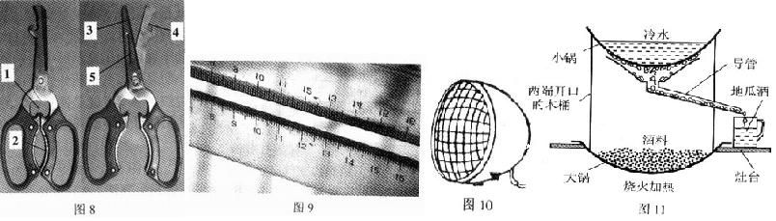
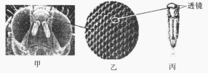
19．20（2008年全国竞赛应征题、第十八届全国））为什么汽车前灯的玻璃灯罩要用有一些横竖条纹的玻璃（如图10所示）制成。
20.（2005年第十五届全国）果蝇的每只眼睛都是由许多微型的“小眼睛”组成的，所以这种眼睛又称为复眼。图7甲是果蝇眼睛的特写照片，图乙是果蝇眼球局部再次放大的特写照，图丙是其中一只“小眼晴”的示意图．请你把果蝇的眼睛与人眼相比分析它有哪些优势．为什么?
第三章 透镜及其成像竞赛汇编（答案）
1、（上海市第二十二届）如图所示，一块矩形玻璃砖切割成图中形状后拉开一段距离，平行于主光轴的光线从左面射入，则从最右边射出的光线（.D ）
A、可能是平行光线。 B、一定是发散光线。
C、一定是会聚光线。 D、可能是会聚光线，也可能是发散光线。
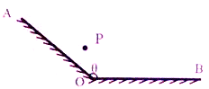
2、（上海市第二十二届）如图所示，两平面镜OA、OB夹角为O，位于镜前P点的某人分别在OA、OB镜内看到自己像的个数为（D ）
A、1；1。 B、2；1。 C、2；0 D、1；0。
3、（上海市第二十二届）如果不慎在照相机的镜头上沾上了一个小墨点，则照出的相片上（D ）
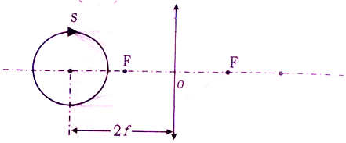
A、有一个放大的墨点像。 B、有一个缩小的墨点像。
C、一片漆黑。 D、没有墨点的像。
4（上海市第二十二届）、如图所示，凸透镜竖直放置，凸透镜焦距为f，现有一点光源S在凸透镜左侧以凸透镜两倍焦距处为圆心，在经过主光轴的竖直平面内做顺时针圆周运动，直径为D，则f<D<2f，则在下列关于点光源所成像S’运动轨迹的各图中，正确的是（D ）
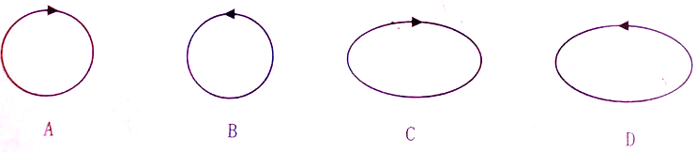

图1
5、上海市第十九届初 赛如图1所示，位于凸透镜主光轴上某发光点P发出
红、黄、绿三色复光，当用与主光轴相垂直的毛玻璃屏从透镜附近沿轴方
向向远移动时，在屏上将依次看到D
A、红、黄、绿亮点 B、红、绿、黄亮点
C、黄、红、绿亮点 D、绿、黄、红亮点
6、上海市第十九届初 赛如图2所示，有一圆柱形玻璃体，在它的中心轴线
图2
上有一球形气泡，柱体低面是磨砂的毛面，当平行光沿柱轴方向向下照射时，在磨砂的
毛面上可能会看到 （D）
A、圆形亮斑 B、圆型暗斑
C、圆形暗斑且中心有一亮点 D、圆形亮斑且中心有一暗点
7、上海市第十九届初 赛、如图16所示，凸透镜的焦距为5厘米，在透镜左侧10厘米处，有一
个与主光轴垂直的物体AB，在透镜右侧15厘米处放一个平面镜，镜面与凸透镜的主光轴垂直，
则该光光具组中，物体AB的成像情况是D
A、一个正立实像，一个倒立实像，一个正立虚像 B、一个正立实像，一个正立虚像，一个倒立虚像
C、一个倒立实像，一个正立虚像，一个倒立虚像 D、一个正立实像，一个倒立实像，一个倒立虚像
8、上海市第十九届初 赛、如图17所示，平面镜OM与ON垂直放置，在它们的角平分线上P点处，放有一个球形放光物体，左半部分为浅色，右半部分为深色，在P点左侧较远的地方放有一架照相机，不考虑照相机本身在镜中的成像情况，则拍出照片的示意图正确的是D

9．(上海市第十九届复赛)在一张白纸上用红色水彩笔写上红色的“E”字。当你通过红包玻璃观察写在这张白纸上的“E”字时，观察到的现象是： ( )
A．清晰的红色“E”字。 B．清晰的黑色“E ”字。
C．清晰的红底白色“E”字。D．几乎看不出“E”字。
10．(上海市第十九届复赛)一焦距为f的凸透镜．主轴和水平x轴重合，透镜左侧x轴上有一点光源．点光源到透镜的距离大于f而小于2f，若将此透镜沿x轴向右平移2f的距离，则在此过程中点光源经透镜所成的像将： ( )
A．一直向右移动。 B．一直向左移动。 C．先向右移动。接着向左移动。 D．先向左移动，接着向右移动
11. （上海市第23届）如图 13所示，竖直放置的不透光物体 (足够大)中紧密嵌有一凸透镜，透镜左侧两倍焦距处，有一个与主光轴垂直的物体AB，在透镜右侧三倍焦距处竖直放置一平面镜MN，镜面与凸透镜的主光轴垂直， B、 N两点都在主光轴上， AB与MN高度相等，且与透镜上半部分等高。遮住透镜的下半部分，则该光具组中，物体AB的成像情况是( )
(A)两个实像，一个虚像 (B)一个实像，两个虚像
(C)只有一个虚像 (D)只有一个实像
12．（2005年第十五届全国）用可变焦的光学照相机可以把远处的景物“拉近”进行拍摄，就是说，虽然被拍摄的景物与照相机镜头之间距离距离基本不变，但仍可以使底片上所成的像变大。关于这个过程， 下列说法中正确的是[A]
A．焦距变大，像距也变大 B．焦距变小，像距也变小
C．焦距变大，像距变小 D．焦距变小，像距变大
13．(2006年第十六届全国)用普通照相机拍照时，要按被照物体距相机镜头的远近进行“调焦”，使用起来不太便捷。有一种“傻瓜”相机，只要把想拍摄的景物全部纳入取景器内，不论远处还是近处的物体，在照片上都比较清晰，从而使拍照的过程变得十分快捷。这种“傻瓜”相机不用“调焦”的奥秘是［ B ］
A.采用了长焦距的镜头，使远近不同的物体成像的位置相差不大
B采用了短焦距的镜头，使远近不同的物体成像的位置相差不大
C.采用了长焦距的镜头，使远近不同的物体成像的位置相同
D采用了短焦距的镜头，使远近不同的物体成像的位置相同
14.(2010年第二十届全国).小明在用可变焦的光学照相机(一种镜头焦距大小可根据需要发生改变的光学照相机)给小兰拍了一张半身照之后，保持相机和小兰的位置不变，又给小兰拍了一张全身照。关于这个过程对相机的调节，下列说法中正确的是(B)
A.焦距变大，像距也变大 B.焦距变小，像距也变小
C.焦距变大，像距变小 D.焦距变小，像距变大
15. （上海市第23届） 如图 19所示，一点光源位于金属圆筒内部轴线上A点。圆筒轴线与凸透镜主光轴重合，光屏与圆筒轴线垂直且距离透镜足够远。此时，点光源正好在光屏上形成一个清晰的像，测出此时凸透镜与圆筒右端面的距离为L；向右移动凸透镜到适当位置，光屏上再次出现了清晰的像。由于光源位于圆筒的内部，无法直接测量出A与筒右端面的距离d，为了求出d的大小，在上述过程中还需要测量出的一个物理是第二次成像时透镜与光屏的距离；如果用N来表示该物理量的大小，则可以得出d为 N- l 。
16. （2009年全国初赛）2008年5 月12日14时28分，我国四川省汉川县发生了里氏8.1强列地震，为及时了解震区的受灾情况，便于指挥调度，相关部门利用了飞机航拍和卫星遥感技术。飞机航拍只能在白天进行，利用的是地面物体反射的可见光来拍摄。拍摄过程中，地面上的物体在摄像机上成的像，应位于摄像机镜头的一倍焦距至二倍焦跟之间，且更靠近 （选填“一倍焦距”或“二倍焦距”）处；而卫星遥感则可以昼夜不停的上作，因为它不仅可以感知可见光，还可以感知物休发出的 （选填“紫外线”或“红外线”）。
17．（2008年二十二届上海）如图所示，在桌面上有一倒立的玻璃圆锥，其顶点恰好与桌面面接触，圆锥的轴（图中虚线）与桌面垂直，过轴线的截面为等边三角形。有一半径为r的圆柱形平行光束垂直入射到圆锥的底面上，光束的中心轴与圆锥的轴重合。已知玻璃的折射率为1.5，则光束在桌面上形成的光斑半径为______2r ____，并在图中画出光路图。
18. （2007年第十七届全国） 当摄影师用一台镜头焦距固定的照相机给全班同学照完毕业像后，接着又要给小明同学照半身像，这时摄影师应该 （填“增大”或“减小”）照相机镜头和小明同学的距离，同时 （填“增大”或“减小”）镜头到底片的距离。
19．（2005年第十五届全国）果蝇的每只眼睛都是由许多微型的“小眼睛”组成的，所以这种眼睛又称为复眼。图7甲是果蝇眼睛的特写照片，图乙是果蝇眼球局部再次放大的特写照，图丙是其中一只“小眼晴”的示意图．请你把果蝇的眼睛与人眼相比分析它有哪些优势．为什么?
19·从果蝇眼部的特写照片可以看出,它的每只眼睛可以看成是由许多只微型的小透镜组成。每个小透镜主光轴所指的方向各不相同:这样,几乎各个不同方向的景物均可通过不同的小透镜成清晰的像,所以它的视野是十分宽阔的。而人的每只眼睛只相当由一个凸透镜构成,与之相比,其视野的范围就小多了。
20（2008年全国竞赛应征题、第十八届全国））为什么汽车前灯的玻璃灯罩要用有一些横竖条纹的玻璃（如图10所示）制成。
20、这种灯罩相当于一个透镜和棱镜的组合体，光通过透镜和棱镜向不同方向折射，除照亮前进的道路外，还可照亮路边标志和里程碑，以确保行车安全20、汽车前灯装有横竖条纹的玻璃罩相当于一些小棱镜：灯泡发出的光经反射镜反射后形成近似平行光向前射去．通过灯罩上的这些小棱镜折射后分散到需要的各个方向上，便光柔和地照亮汽车前进的道路、路边的景物及路标和里程碑，从而确保行车安全。（3 分） 同时可以增加玻瑞罩的机械强度．使其更坚实。（１分）

34、[上海市第二十二届]地球距离月球约3×10⁸米，人类发射的月球探测器能够在自动导航系统的控制下在月球上行走，且每隔5秒向地球发射一次信号。某时刻，地面控制中心数据显示探测器前方相距32米处存在障碍物，经过5秒，控制中心数据显示探测器距离障碍物22米；再经进5秒，控制中心得到探测器上刹车装置出现故障的信息。为避免探测器撞击障碍物，科学家决定对探测器进行人工刹车遥控操作，科学家输入命令需要3秒。已知电磁波传播速度为3×10⁸米/秒，则探测器收到地面刹车指令时，探测器（ .B ）
A、已经撞到障碍物 B、距离障碍物2米
C、距离障碍物4米。 D、距离障碍物6米
22. [上海市第二十三届初赛]如图 11所示，平面镜OM与ON夹角为θ，一条平行于平面镜ON的光线经过两个平面镜的多次反射后，能够沿着原来的光路返回。则两平面镜之间的夹角不可能是 ( A )
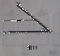
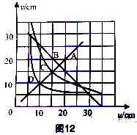
(A)20⁰ (B)15⁰ (C)10⁰ (D)5⁰
23. 在探究凸透镜成像规律的实验中，我们发现像距v和物距u是一一对应的，在如图 12所
示的四个图线中，能正确反映凸透镜成像规律的应该是 ( D )
(A)图线A (B) 图线B (C)图线C (D)图线D
25. [上海市第二十三届初赛]如图 14所示，P是一个光屏，屏上有直径为5厘米的圆孔。 Q是一块平面镜，与屏平行放置且相距I0厘米。0₁、0₂是过圆孔中心0垂直于Q的直线，已知P和Q都足够大，现在直线0₁0₂上光屏P左侧5厘米处放置一点光源S，则平面镜上的反射光在屏上形成的亮斑面积为（C ）
(A)$\frac{3π}{\text{320}}米^{2}$
(B)$\frac{π}{\text{100}}米^{2}$
(C)$\frac{3π}{\text{200}}米^{2}$
(D)$\frac{π}{\text{64}}米^{2}$
14．[上海市第二十一届] (本题9分)光电池是一种能将光能转化为电能的装置，试验表明在一定的条件下，光电池输出的电流大小与单位时间内照射到光电池的光能量的大小成正比，而输出的电压变化不大。某直径为d的圆形光电池在太阳的平行光垂直照射下能为一盏小电灯正常供电，如图6所示。现利用一个焦距为f =3d的凸透镜，使该电池能为两盏相同型号的小电灯正常供电。
(1)用笔线代替导线，完成电路图
(2)求该透镜的最小直径，并说明如何放置透镜。(要求画出光路示意图)。
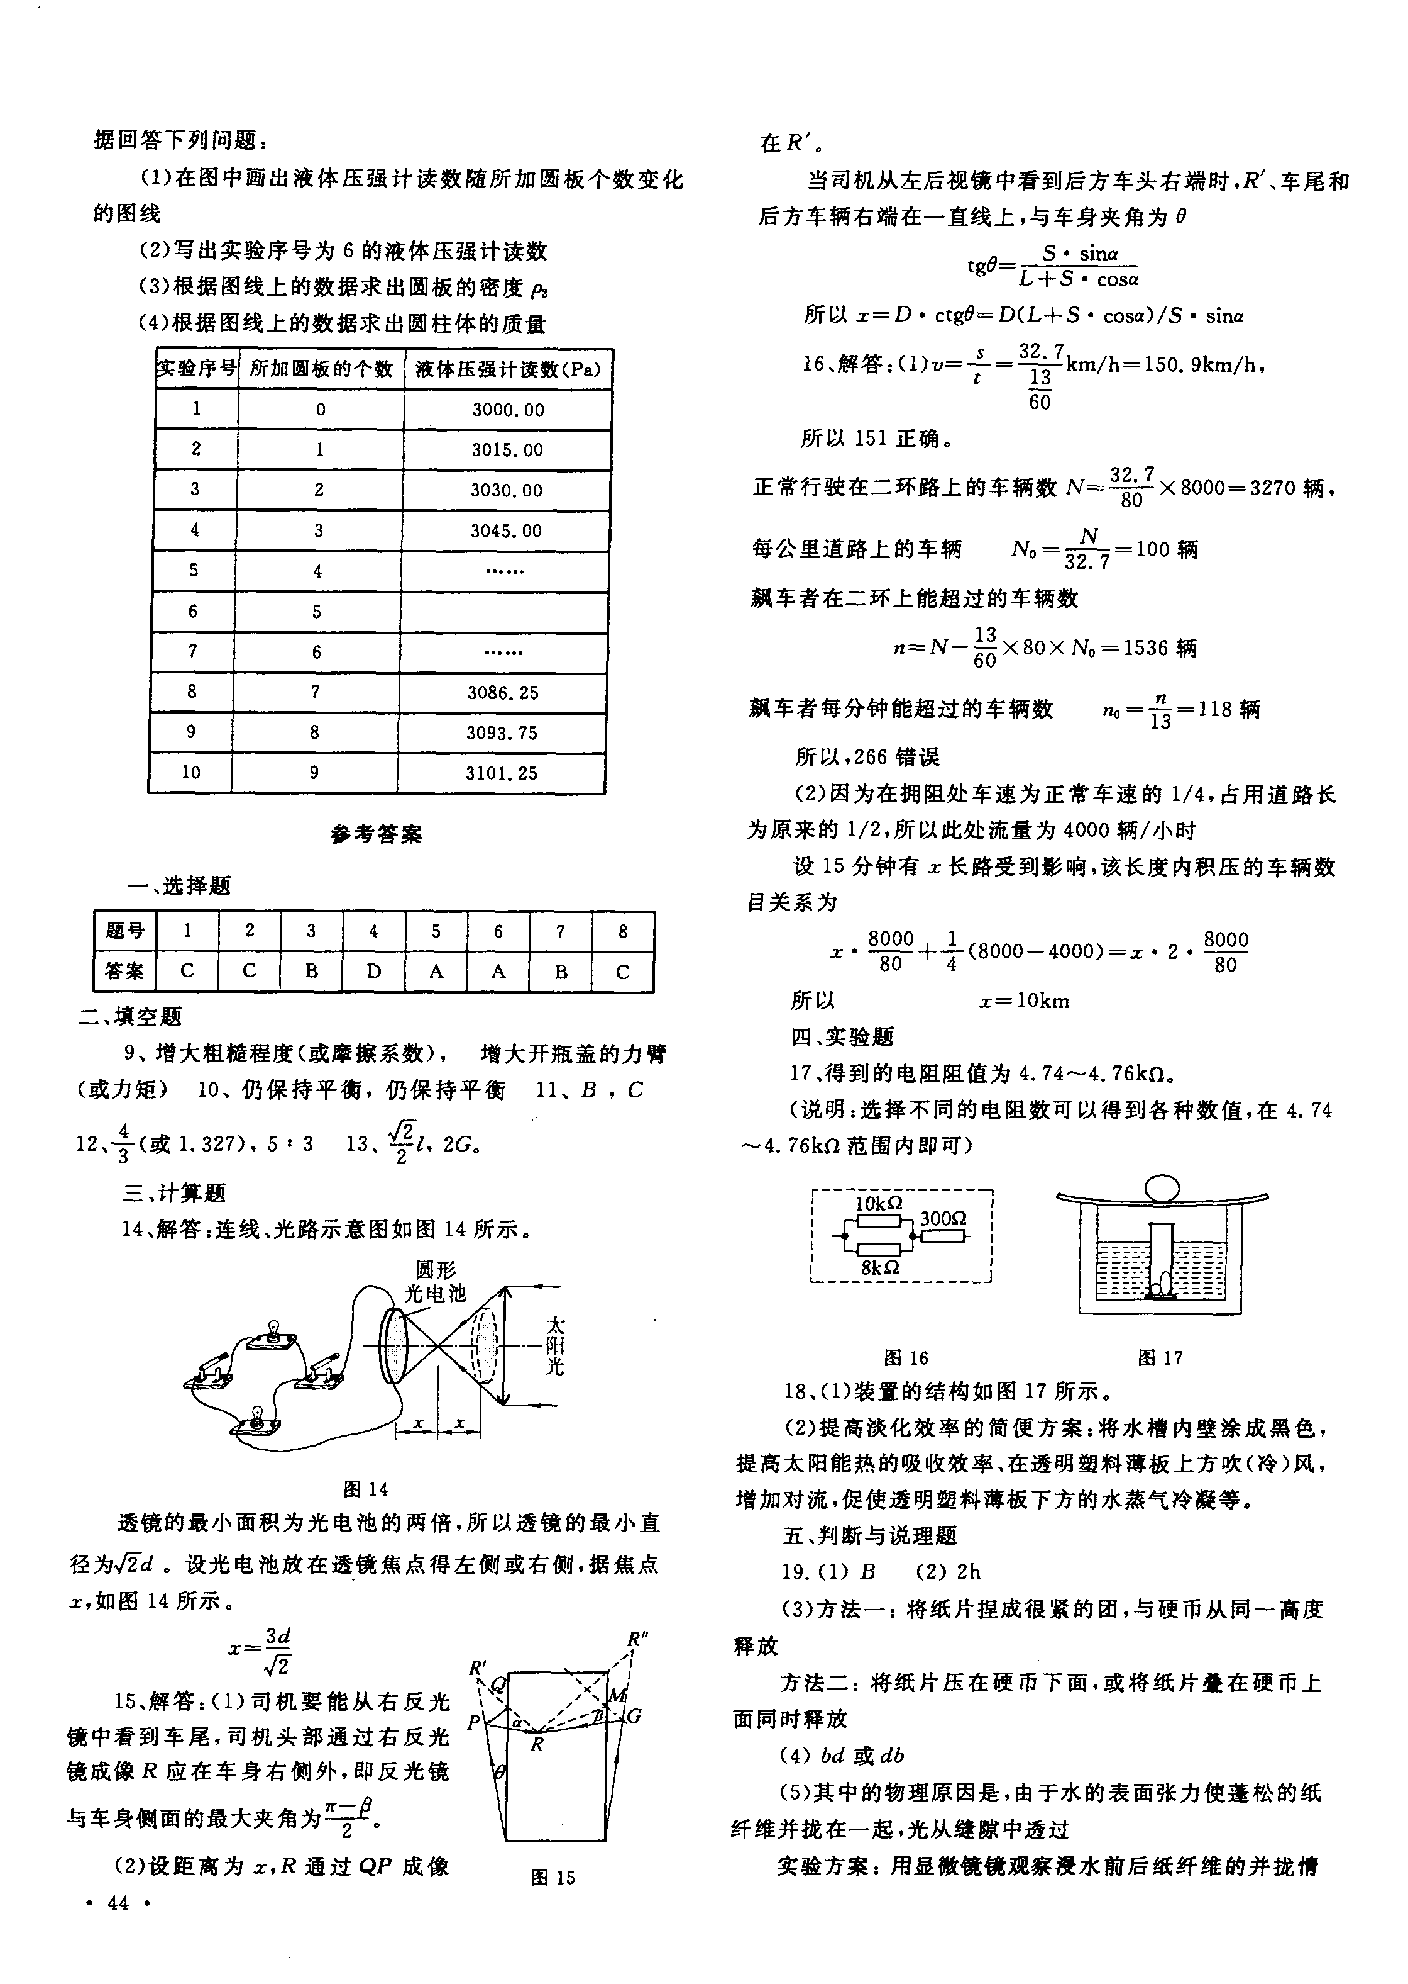

15．[上海市第二十一届] (本题9分)图7为一辆轿车的俯视示意图。QP、MG分别为安装在两侧的后视镜(近似
看作平面镜)。R为司机头部所在位置。司机的眼睛和两个反光镜距离地面的高度相等，R 到Q 的距离为S，且RQ 与QP垂直；RQ、RM 与车身侧面的夹角分别为a和β；Q点、M 点到车尾的距离均为L，车身的宽度为D。
(1)若司机能从右反光镜中看到车尾，右反光镜MG与车身侧面的最大夹角为多大?(要求画出必要的光路示意图)
(2)若司机恰能从左反光镜中看到尾随在正后方的同型轿车的最右端，此时尾随车辆到前车辆尾部的距离为多少?(要求画出必要的光路示意图)

